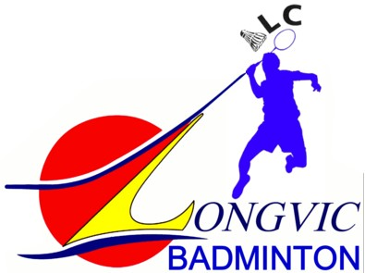

Mme COUCHOUX Christine Longvic le 10 mai 2015

11 rue Guynemer 21600 LONGVIC

Tél : 06.12.10.47.81

mail : christine.cou@sfr.fr

Objet : Assemblée Annuelle de la section Badminton

Madame, Monsieur,

Vous êtes cordialement invité à participer à l’Assemblée Annuelle de « L’ALC Longvic Badminton », qui se tiendra-le :

Mardi 26 mai à 19h30 précises au CRL de Longvic

L’ordre du jour sera le suivant :

- Bilan moral de la saison
- Bilan sportif
- Rapport financier
- Election du conseil de section ( toutes les candidatures peuvent être reçues jusqu’à 48 h avant l’ assemblée ).
- Election du bureau
- Election des délégués et suppléants
- Perspectives et projets pour la saison 2014/2015
- Pot de clôture

En cas d’indisponibilité ,je vous serai gré de faire parvenir le pouvoir ci-joint rempli .
La présence d’un tiers des adhérents ( à partir de 16 ans) est obligatoire pour les votes.

Si le quorum n’est pas atteint une assemblée extra ordinaire devra avoir lieu dans les trente jours qui suivent .

Comptant sur votre présence ,je vous prie de recevoir ,mes salutations sportives les plus conviviales.

La Présidente Christine COUCHOUX

